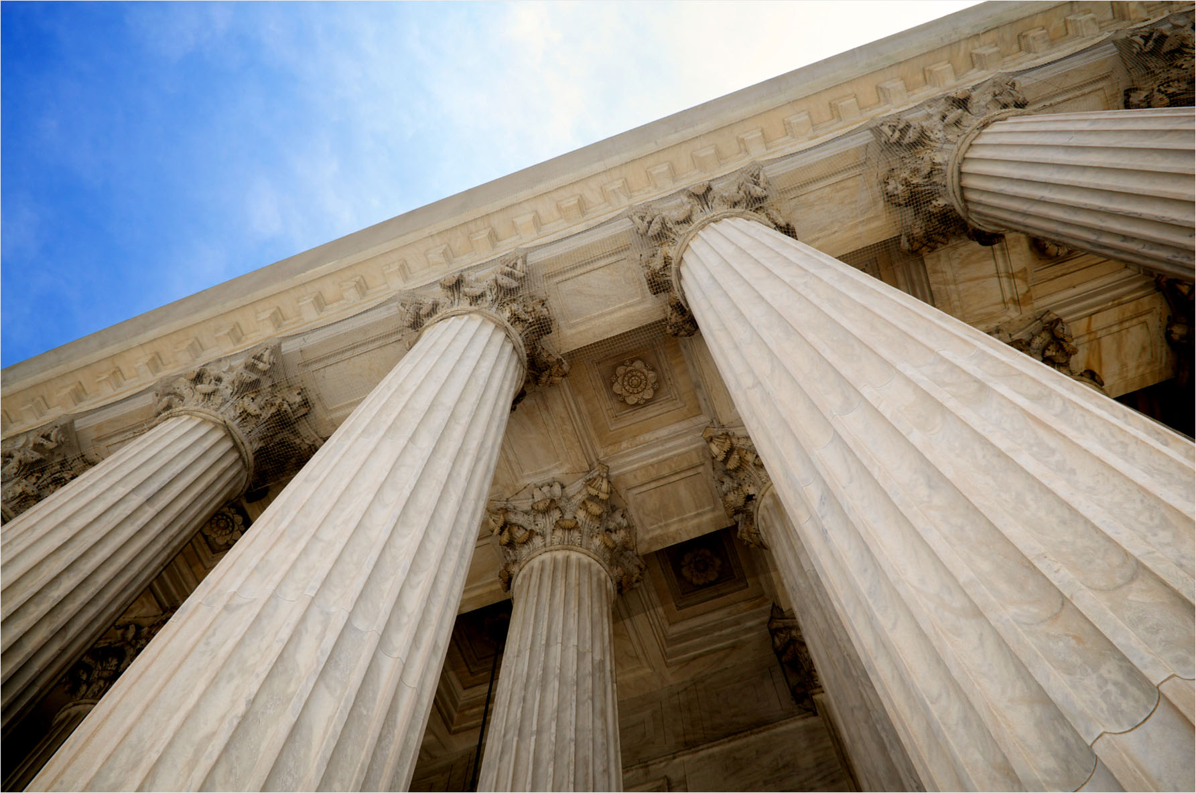

[Τίτλος αναφοράς]
  - [ΥΠΟΤΙΤΛΟΣ ΑΝΑΦΟΡΑΣ]
[Όνομα] | [Τίτλος μαθήματος] | [Ημερομηνία]

[Ξεκινήστε αμέσως]
[Για να αντικαταστήσετε το κείμενο κράτησης θέσης σε αυτή τη σελίδα, μπορείτε απλώς να το επιλέξετε όλο και να αρχίσετε να πληκτρολογείτε. Ωστόσο, μην το κάνετε ακόμα!]
[Πρώτα, δείτε μερικές συμβουλές για να μορφοποιήσετε γρήγορα την αναφορά σας. Θα εκπλαγείτε από το πόσο εύκολο είναι.]

[Εξαιρετική εμφάνιση κάθε φορά]
- [Χρειάζεστε μια επικεφαλίδα; Στην "Κεντρική" καρτέλα, στη Συλλογή στυλ, απλώς επιλέξτε το στυλ επικεφαλίδας που επιθυμείτε.]
- [Δείτε και τα άλλα στυλ σε αυτή τη συλλογή, όπως για ένα απόσπασμα, μια λίστα με αρίθμηση ή μια λίστα με κουκκίδες, όπως αυτή εδώ.]
- [Για καλύτερα αποτελέσματα όταν επιλέγετε κείμενο για αντιγραφή ή επεξεργασία, μην συμπεριλαμβάνετε κενά διαστήματα στα αριστερά ή δεξιά από τους χαρακτήρες της επιλογής σας.]

[ΤΕΛΕΙΑ ΦΩΤΟΓΡΑΦΙΑ]
[Μπορεί να σας αρέσει πολύ η φωτογραφία στο εξώφυλλο, αλλά εάν δεν είναι κατάλληλη για την αναφορά σας, είναι εύκολο να την αντικαταστήσετε με μια δική σας.]
[Απλώς διαγράψτε την εικόνα κράτησης θέσης. Στη συνέχεια, στην καρτέλα "Εισαγωγή", κάντε κλικ στην επιλογή "Εικόνα" για να επιλέξετε μια εικόνα από τα αρχεία σας.]

